Муниципальное бюджетное дошкольное образовательное учреждение
Детский сад № 23 городского округа-город Камышин

Методические рекомендации к дидактическому пособию «Дорожки здоровья» для детей дошкольного возраста.

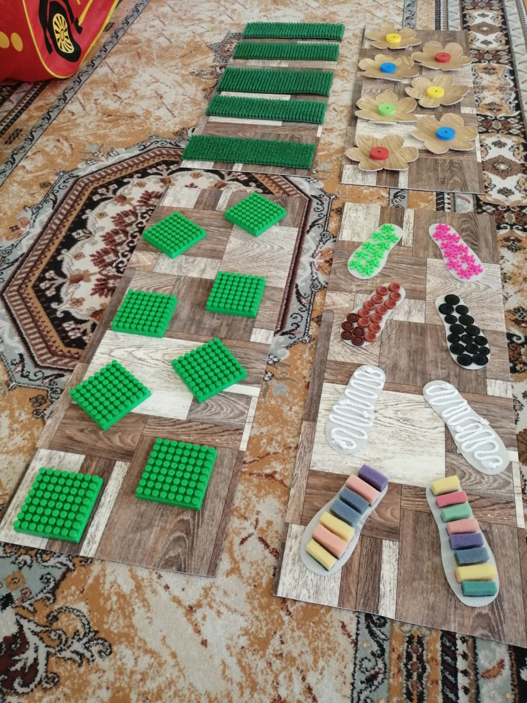

Разработали: воспитатель высшей
квалификационной категории
Левченко Любовь Ивановна.

НАЗНАЧЕНИЕ
Данный методический, развивающий материал рекомендован воспитателям дошкольных учреждений, студентам педагогических ВУЗов и колледжей, а также может быть использован родителями для физкультурно - оздоровительной работы с детьми дошкольного возраста. Дидактическое пособие используется в рамках реализации основной образовательной программы детского сада. Его можно использовать, как в индивидуальной так и подгрупповой работе с детьми, можно включать в любые режимные моменты: гимнастику после сна, физкультурные занятия, спртивно-оздоровительные кружки, утреннюю гимнастику.

АКТУАЛЬНОСТЬ
Здоровьесберегающие технологии – неотъемлемая часть современного дошкольного образования. Одним из современных здоровьесберегающих методов сохранения и укрепления здоровья является профилактика и коррекция плоскостопия у дошкольников. На сегодняшний день плоскостопие у детей дошкольного возраста наиболее распространённое и считается одним из самых актуальных вопросов здоровья.
Плоскостопие - это статическая деформация стопы, характеризующаяся уплощением её сводов. На первый взгляд это заболевание не заметно, кажется простым и не имеет каких либо особых симптомов, а на начальных стадиях и вовсе не выражено, однако оно считается серьёзным заболеванием, которое существенно влияет на здоровье. В действительности плоскостопие в детстве без соответствующей профилактики и лечения у взрослого человека усиливается, вызывает серьёзные нарушения здоровья, ведёт к различным патологиям. Последствиями плоскостопия являются болевые ощущения в ступнях, ногах, тазобедренном отделе, разных отделах позвоночника. Плоскостопие непременно ведёт к нарушению работы опорно-двигательного аппарата, кровообращения, к нарушению осанки, и главное к сотрясению внутренних органов и мозга, что ведёт к различным хроническим заболеваниям.
Преимущество использования в детском саду дорожек здоровья, для массажа стоп, в том, что они очень просты в применении, доступны для любого возраста, экономичны в изготовлении, обладают огромным оздоровительным потенциалом и имеют широкий спектр профилактики и коррекции плоскостопия. Подошвы имеют огромное количество нервных рецепторов, скопление которых в определённых местах образуют так называемые биологически активные точки. Массаж и самомассаж стоп заключается в активном воздействии на мышцы, суставы и связочный аппарат стопы, активные точки подошвы, кожные покровы. В результате происходит укрепление стопы в целом, увеличивается свод, развивается сила мышц и решается одна из важных оздоровительных задач - профилактика и коррекция плоскостопия.
Занятия с использованием «Дорожек здоровья» способствуют развитию и укреплению мышц плечевого пояса, спины, рук и ног, улучшению осанки детей, увеличению гибкости и подвижности позвоночника и суставов. Использование массажных «Дорожек здоровья» в сочетании с художественном словом создаёт положительный настрой, повышает настроение, даёт заряд бодрости и энергии. Таким образом «Дорожки здоровья» – универсальный, многофункциональный, эффективный оздоровительный метод для здоровьесбережения детей дошкольного возраста.

ЦЕЛЬ:
физкультурно - оздоровительная работа, сохранение и укрепление здоровья детей дошкольного возраста.

ЗАДАЧИ:

- профилактика и коррекция плоскостопия;
- восполнение нехватки тактильных ощущений;
- закаливание организма;
- повышение сопротивляемости к инфекционным заболеваниям;
- развития чувства равновесия и координации движений;
- формирование правильной осанки;
- улучшение функций сердечнососудистой и дыхательной систем;
- формирование привычки к здоровому образу жизни;
- воспитание желания заниматься лечебной физкультурой;
- улучшение эмоционально-психического состояния детей;
- коррекционно-развивающее обучение и воспитание.

ОПИСАНИЕ ДИДАКТИЧЕСКОГО ПОСОБИЯ
«ДОРОЖКИ ЗДОРОВЬЯ»
Дорожки здоровья представляют собой коврики из линолеума 120 см длины и 40 см ширины, сделанные своими руками из различных предметов и материалов, нестандартного оборудования (пуговицы, поролон, верёвка, пластмассовые детали от конструктора, пластмассовые коврики для прихожих с игольчатым жёстким ворсом). Плоские и объёмные с различными следами и со специальным покрытием. Пособие мобильное, многофункциональное, с виду яркое и привлекательное.
Хождение по дорожкам здоровья вызывает у детей большой интерес и радостные эмоции. Не прилагая особых усилий, ребёнок в непринуждённой, свободной форме выполняет самомассаж стоп, получая приятные ощущения, удовольствие, а его организм наполняется энергией, здоровьем.
По «Дорожкам здоровья» дети проходят друг за другом, босиком 2-3 раза. Ходьба может быть прямо, боком, на носках, на пятках, в приседе, с поворотом вокруг себя, с упражнениями для рук, плеч в чередовании с прыжками и т. д. При ходьбе следует чётко следить за осанкой детей, за качеством выполнения заданий, учить детей точно наступать на следы, предметы, выполнять ходьбу в умеренном темпе. «Дорожки-коврики» можно применять в ритмической гимнастике.
При раскладывании ковриков следует учитывать чередование раздражителей и релаксирующих покрытий, например: мягкий коврик - игольчатое покрытие - следы - дорожка с мелкими предметами - ребристая доска.
При ходьбе полезно выполнять дыхательные упражнения, можно сопровождать ходьбу игровым текстом (стихами). При проведении стопотерапии желательно использовать музыкальное сопровождение- это создаёт дополнительный эмоциональный фон, улучшает функции нервно-психической системы, снимает внутреннее напряжение, активизирует детей.

Игры -упражнения, лечебная гимнастика для стоп, на «Дорожках здоровья»
Построение в шеренгу- 30 сек.
1. Пошли в обход по залу (обычная ходьба. 15 сек).
2. Здесь высокая трава не зевай, руки вверх ты поднимай, на носочках шагай (ходьба на носках, руки вверх. 15 сек).
3. Болото, идти опасно. Идем на пяточках, строго по кочкам (ходьба по следовой дорожке. 15 сек).
4. А здесь ручей течет, но нам совсем не страшен он. Мы по бревнышкам пойдем и речей перейдем (ходьба приставным шагом по гимнастической палке. 15 сек).
5. Утята, важные ребята, гуляют возле ручья (ходьба в полуприседе по массажной дорожке, руки на плечевых суставах. 15 сек).
6. Чтоб пройти этот перевал, нужно в гору нам подняться (по наклонной доске иди, равновесие держи. Руки в стороны, спуск по ребристой дорожке. 15 сек).
7. Обычная ходьба, 15 сек.

1. «Маленькие ножки ходят по дорожке»- игровое упражнение. Воспитатель предлагает детям всем показать свои ножки, говорит, что ножки у них маленькие, но бегают по дорожке быстро и приговаривают несколько раз: «Маленькие ножки бежали по дорожке», у медведя ноги большие, а идет он медленно: «Большие ноги шли по дороге». Создав образы легкого и быстрого, медленного и тяжелого движения, несколько раз повторяется шуточная припевка. Дети в соответствии со словами припевки то быстро, то медленно ходят по дорожке. Эти движения выполняются детьми как игровые действия и радуют их.
2. «Пройди – не задень ворота» -игровое упражнение . Скамейки, канат или другие предметы расставляют на расстоянии 50 см друг от друга (ворота). Задача заключается в том, чтобы дети прошли по канату и не сбили ворота. Вначале дети проходят с открытыми глазами, а затем с закрытыми глазами. Выигрывает тот, кто не сбил ворота. При этом губы спокойно сомкнуты, дыхание носовое. Подвижная игра «Донеси скорее мяч». Все дети выстраиваются колонной в начале дорожки, учитель стоит в конце дорожки. Задача заключается в том, чтобы первый игрок в строю (водящий) быстро прошел по «дорожке здоровья», держа мяч на голове, передал мяч учителю, при этом нужно стараться не уронить мяч. Кто уронил мяч, тот проиграл. Участник, который прошел по дорожке, становится в конец колонны. Затем учитель передает мяч следующему игроку, и так дети проходят с мячом по дорожке колонной друг за другом. Можно вместо мяча использовать мешочек с песком.
3. «По следам»- игровое упражнение . Дети выстраиваются в колонну друг за другом. Каждый участник должен быстро пройти по следам, не пропустив ни один след и не выходя за его контур. Выиграет тот игрок, который не сделает ни одного нарушения.
4. «Передай мяч над головой»- игровое упражнение. Все дети выстраиваются колонной в начале дорожки. Задача игры заключается в том, чтобы последний игрок в строю передал мяч над головой, впереди стоящему участнику. Нужно пройти по «дорожке здоровья», передавая мяч над головой, при этом, стараясь не уронить мяч. Кто уронил мяч, тот проиграл. Так дети проходят с мячом по дорожке колонной друг за другом.
5. «Кто больше»- игровое упражнение. Учитель раскладывает на полу деревянные палочки, дети босиком должны несколько раз по ним пройти. Затем, сидя на скамейке, игроки должны захватить пальцами ног несколько деревянных палочек. Кто больше захватит, то и выиграл. Кто старается помочь себе руками, тот выходит из игры.
6.«Равновесие»- игровое упражнение. Участники игры идут по керамическим шашечкам друг за другом, держа при этом на голове мешочки с песком. Цель игры: пройти по заданному маршруту, не уронив мешочки. Кто уронит, тот и проиграет. В этой игре необходимо соблюдать равновесие.

Художественный материал: стихи, загадки, скороговорки.

1.Я иду, я иду.
Поднимаю ножки,
У меня на ногах новые сапожки.
Ой-ой-ой, посмотри,
Лужа – то какая,
Ай-ай-ай, ай-ай-ай
Лужа-то большая.
Высоко-высоко-высоко,
Подпрыгну,
Не боюсь, не боюсь,
Лужу перепрыгну!
Да-да-да, да-да-да,
Высоко подпрыгну.
Да-да-да, да-да-да,
Лужу перепрыгну. Гоп!

2.Бурый мишка топал,
Топал, топал,
Громко ножками стучал,
Он стучал так!
Мишка головой вертел,
Все вертел, все вертел.
Во все стороны смотрел,
Он смотрел так!
Бурый мишка расшалился
И на месте закружился,
Закружился, закружился
И свалился – бах!

3.Аист, аист длинноногий,
Покажи домой дорогу.
Топай прямо по дорожке,
Поднимай все выше ножки.
Топай левою ногою,
Дальше – правою ногою,
Снова - левою ногою.
После – правою ногою,
Так иди, шагай за мной,
И тогда придешь домой.

4.Идут наши ножки по лесной дорожке
По иголкам из хвои, по колючкам из земли,
По песочку, по следам, по канавкам и буграм,
По болотным кочкам, травке и цветочкам.

5.Мишка важно так шагает,
Набок лапы расставляет.
Утка с боку на бок переваливается
Ей ходить так очень нравится.
Цапля важно так шагает,
Выше ноги поднимает.
Муравьи ползут по веткам и несут покушать деткам.
Тут горка, там овраг - короче делай шаг.

6.По сухой лесной дорожке –
Топ-топ-топ — топочут ножки.
Ходит, бродит вдоль дорожек
Весь в иголках серый ёжик.
Ищет ягодки, грибочки
Для сына и для дочки.
Если подкрадется волк –
Превратится еж в клубок.
Ощетинит ёж иголки –
Не достанется он волку.
Еж не тронет никого,
Но и ты не тронь его!
7. Наши маленькие ножки Дружно ходят по дорожке Раз, два, три, четыре, пять- Пойдём в поле мы гулять. Летом, в жаркий день на луг,
Прилетел огромный жук.
Сел на травке посидел,
Зажужжал и улетел. Тучка по небу летала,
Капли на поля роняла.
И решила сосчитать:
Раз, два, три, четыре, пять!
8.Что за ножки
У Антошки.
Розовые пяточки,
Разминаем,
Точно знаю:
Любите массажики.
9.Сел жучок на лепесток
Расхохотался вдруг цветок
Что же ты, цветок, хохочешь?
Видно, сбросить меня хочешь?
Нет! Тебя сбросить не хочу,
Ты так меня щекочешь,
Что, не желая, захохочешь.
10. Пяточки-топтаточки,
Шекотки-щекотаточки,
Розовы, да гладеньки,
Как конфетки сладеньки.
Маленькие стопочки,
Стопочки-топ-топочки,
До чего прекрасны.
Шелковы-атласны.
Маленькие пальчики,
Девочки и мальчики.
Розовы подушечки,
Крохотны ногтюшечки,
Пальчики-горошинки,
До чего ж пригоженьки.
Вот какие ножки
Ходят по дорожке!

ОПИСАНИЕ РЕЗУЛЬТАТОВ ИСПОЛЬЗОВАНИЯ ДИДАКТИЧЕСКОГО ПОСОБИЯ «Дорожки здоровья»
В ОБЩЕОБРАЗОВАТЕЛЬНОМ ПРОЦЕССЕ ОБЩЕОБРАЗОВАТЕЛЬНЫХ ПРОГРАММ
Регулярное использование дидактического пособия в физкультурно - оздоровительной работе, с детьми младшего дошкольного возраста, позволило добиться следующих, положительных результатов:
- формирования правильной осанки;
- снижения кратности заболеваний воспитанников;
- улучшения эмоционально-психического состояния детей;
- положительной динамики росто-весовых показателей;
- укрепления иммунной системы;
- проявления интереса и желания заниматься лечебной физкультурой;
- увеличился свод стопы, укрепились мышцы ног;
- усовершенствовалась координация движений и чувство равновесии.

Сайт учреждения: http://detsad23-kam.ru
Электронная почта: dou23kam@yandex.ru
г. Камышин, 5микрорайон дом 75 Телефон: 8(84457)5-65-41

